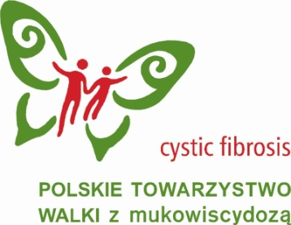 | KONFERENCJA  WYZWANIA OPIEKI NAD CHORYMI NA MUKOWISCYDOZĘ  13 listopada 2015  Aula im. Prof. Zbigniewa Religi  Śląskie Centrum Chorób Serca w Zabrzu  M. Curie-Skłodowskiej 9  Pawilon B, II piętro | 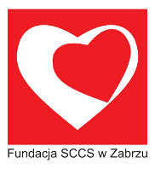

PROGRAM

10.00-10.20 Polski program rozwoju transplantacji płuc u pacjentów z mukowiscydozą
prof. dr hab. med. Marian Zembala, Śląskie Centrum Chorób Serca w Zabrzu

10.20-10.40 Problemy leczenia dorosłych chorych z mukowiscydozą na Śląsku
prof. dr hab. med. Jerzy Kozielski, Konsultant Wojewódzki ds. Chorób Płuc,
Klinika Chorób Płuc SUM, Zabrze

10.40-11.00 Program transplantacji płuc u pacjentów z mukowiscydozą w SCCS w Zabrzu
dr med. Jacek Wojarski, Śląskie Centrum Chorób Serca w Zabrzu

11.00-11.20 Europejskie standardy leczenia mukowiscydozy – nadzieja na dorosłość
z mukowiscydozą
Dorota Hedwig, Polskie Towarzystwo Walki z Mukowiscydozą

11.20-11.30 Pacjent po przeszczepie doświadczenia własne (relacja własna

11.30-12.15 Przerwa – Konferencja Prasowa

12.15-12.35 Kwalifikacja do przeszczepu płuc pacjentów z mukowiscydozą
dr med. Marek Ochman, Śląskie Centrum Chorób Serca w Zabrzu

12.35-12.55 W oczekiwaniu na przeszczep płuc – wytyczne dla pacjentów
Mgr Bogumiła Król, Śląskie Centrum Chorób Serca w Zabrzu

12.55-13.15 Opieka nad pacjentem po przeszczepieniu płuc
dr hab. med. Sławomir Żegleń, Śląskie Centrum Chorób Serca w Zabrzu

13.15-13.35 Wyzwania opieki nad chorymi dorosłymi. Domowa antybiotykoterapia dożylna
– doświadczenia ośrodka z Poznania
dr hab. med. Szczepan Cofta, Klinika Pulmonologii, Alergologii i Onkologii
Pulmonologicznej, Szpital Przemienienia Pańskiego, Poznań

13.35-13.55 Standardy zapobiegania zakażeniom układu oddechowego u pacjentów z mukowiscydozą w międzynarodowych wytycznych
Mgr A. Kliczka, A. Garbacik, Śląskie Centrum Chorób Serca w Zabrzu

13.55-14.15 Program „Tak dla transplantacji” w edukacji, sporcie i w akcjach „Wszystkie dzieci są
nasze”
Alicja Chachaj, Fundacji Śląskiego Centrum Chorób Serca w Zabrzu

15.00 Zakończenie konferencji

Konferencja organizowana w ramach kampanii
VII Europejski Tydzień Świadomości Mukowiscydozy 2015 r

